UNIT 6
Lesson 10 – THE STORY OF HURRICANES

1a) Look at the pictures. Listen and say.
Point to the pictures. Pogledaj slike. Poslušaj i ponovi.
Pokaži na sliku.

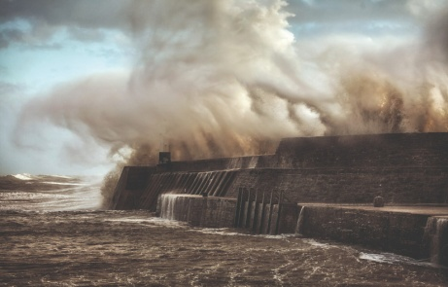
STORM
(oluja)

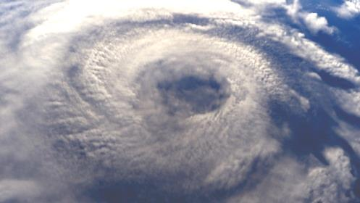
HURRICANE
(uragan)

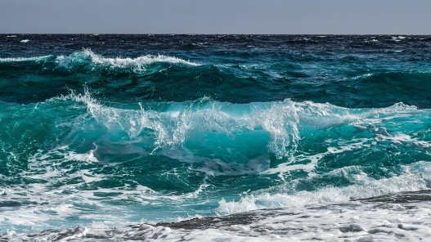
WAVES
(valovi)

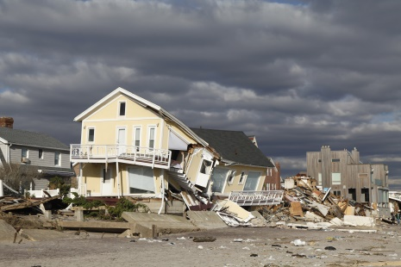
DESTROY
(uništiti)

b) Listen to your teacher read the text.
What is the text about? Talk to your classmate.
Poslušaj svog učitelja kako čita tekst. Odgovori na pitanje o čemu
tekst govori. Povedi razgovor sa svojim prijateljem.

HURRICANES
Uragani

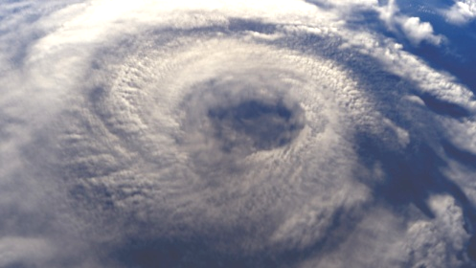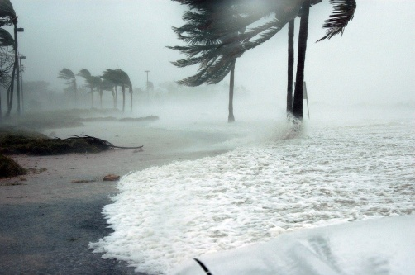
Hurricanes are huge storms with strong winds
Uragani su ogromne oluje sa snažnim vjetrovima
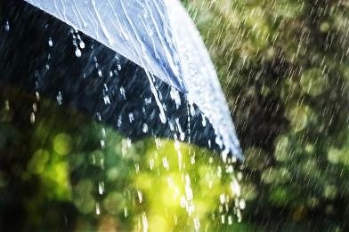
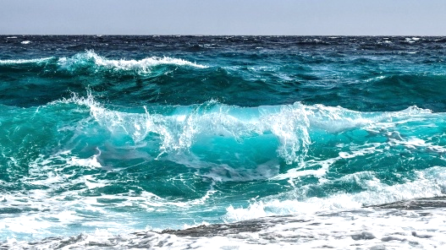
and heavy rain
i jakom kišom.

They come with very high waves.
Oni dolaze s jako velikim valovima.

The hurricane season begins in July and ends in November
Sezona uragana počinje u srpnju, a završava u studenom.

Hurricanes form over warm oceans and move very fast.
Uragani nastaju iznad toplih ocena i kreću se velikim brzinama.

The centre of a hurricane
is called an eye.
Centra uragana naziva se oko.

It’s calm there.
Tamo je mirno.

Hurricanes have their names like:
Katrina, Irma, or Maria.
Uragani imaju svoj imena poput Katrina, Irma,ili Maria.

Hurricanes are very dangerous.
hey can blow cars off the road and destroy houses.
Uragani su jako opasni.
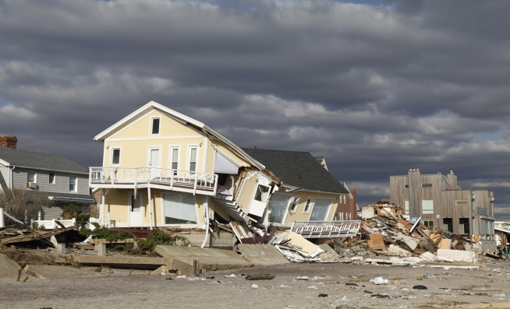
Oni mogu podignuti automobile
u zrak i uništiti kuće.

c) Listen to your teacher read the text once again.
Read the sentences. Circle Yes or No.
Poslušaj svog učitelj kako čita tekst još jednom.
Pročitaj rečenice. Zaokruži da ili ne.

1 Hurricanes are huge storms.
Uragani su ogromne oluje. Yes. No.

2 They come wih strong winds, heavy rain and high waves.
Oni dolaze s jakim vjetrovima, kišama i velikim valovima
. Yes. No.

3 The centre of a hurricane is called a nose.
Centar uragana naziva se nos.
Yes. No.

4 Hurricanes can't blow off cars and destroy houses.
Uragani ne mogu podignuti aute u zrak i uništiti kuće.
Yes. No.

d) Copy the correct sentences from task 1 c).
Correct the false sentences from task 1 c).
Prepiši točne rečenice iz 1 c) zadatka.
Ispravi netočne rečenice iz 1 c) zadatka.

1 __________________________________________________
2 __________________________________________________
3 __________________________________________________
4 __________________________________________________

2 Listen to your teacher read the SAFETY TIPS.
Važno je slijediti sigurnosne upute u vrijeme uragana.
Poslušaj svog učitelja kako čita sigurnosne upute.
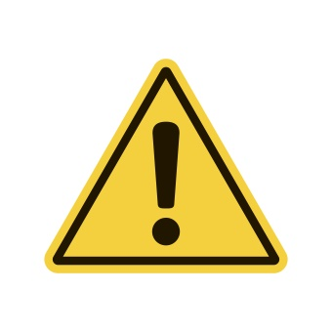
SAFETY TIPS
SIGURNOSNE UPUTE
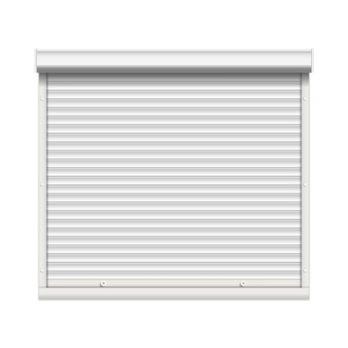  1 Cover all windows and doors.  Zaštiti sve prozore i vrata. |   2 Stay indoors.  Ostani unutra. / Ne izlazi vani.
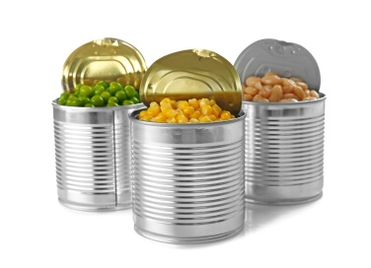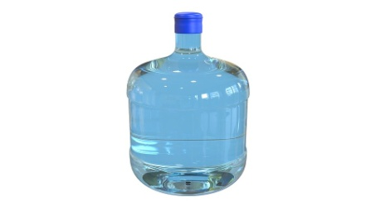  3 Have a lot of canned food  and bottled water.  Opskrbi se hranom u konzervi  I vodom u boci. | 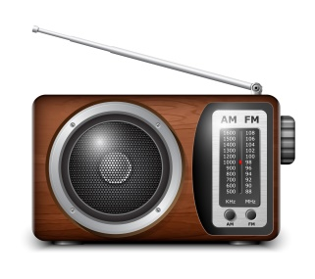  4 Listen to the radio.  Slušaj radio / upute s radija.
 | 5 Be patient.  Budi strpljiv.

